Аналитическая справка по проведению Единого родительского дня в образовательных организациях Пермского края, реализующих программы дошкольного образования.
Тема: «Здоровье в движении».
Дата проведения: 21.11.2025г; 1 половина дня.
Место проведения: Детский сад «Уралочка».
Участники: Воспитанники разновозрастной группы, их родители (законные представители) мамы, педагоги ДОУ.
Цели:
- Привлечение родителей к активному участию в физкультурно-оздоровительной работе ДОУ.
- Создание положительного эмоционального настроя, способствующего укреплению детско-родительских отношений и сплочению коллектива.
Задачи:
- Показать родителям методику и значимость проведения утренней гимнастики в ДОУ.
- Формировать у детей и взрослых привычку к ежедневным физическим упражнениям.
- Развивать двигательные качества (координацию, гибкость, выносливость) в совместной деятельности.
- Установить партнерские отношения между педагогами и семьями воспитанников по вопросам физического воспитания.
Анализ и ход мероприятия
Мероприятие представляло собой комплекс утренней гимнастики, адаптированный для совместного выполнения взрослыми и детьми. Комплекс включал разминку, основные общеразвивающие упражнения (ОРУ) с использованием без использования инвентаря, дыхательные упражнения и заключительную часть.
Родители были заранее проинформированы о проведении мероприятия и приглашены принять в нем непосредственное участие. Все родители проявили заинтересованность и активно включились в процесс.
Наблюдения в ходе мероприятия:
- Взаимодействие: Отмечалось активное и позитивное взаимодействие между родителями и детьми. Взрослые с энтузиазмом выполняли упражнения, подбадривали и направляли своих детей. Дети с радостью и гордостью демонстрировали родителям свои умения и навыки.
- Методика: Воспитатель продемонстрировала четкую структуру гимнастики, использование музыкального сопровождения, разнообразие упражнений и методы страховки, что имело большое образовательное значение для родителей.
- Эмоциональный фон: Мероприятие прошло в атмосфере радости, энергии и взаимопонимания.
Выводы и рекомендации
Выводы:
Проведение утренней гимнастики совместно с родителями является эффективной формой работы ДОУ с семьей по физическому воспитанию. Мероприятие достигло поставленных целей: родители стали активными участниками образовательного процесса, получили практический опыт и мотивацию к поддержанию здорового образа жизни.
Рекомендации:
- Организовать для родителей консультации или мастер-классы по организации двигательного режима детей в домашних условиях.
- Отметить высокий уровень вовлеченности родителей и выразить им благодарность за участие.
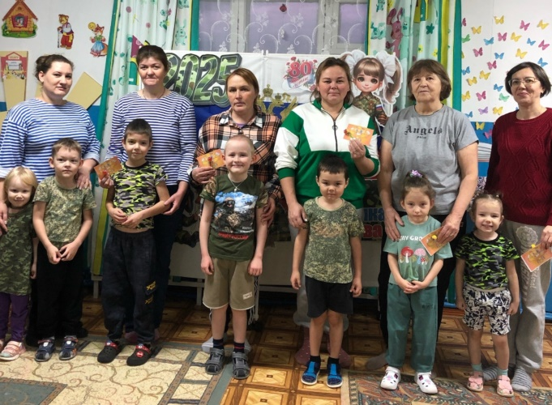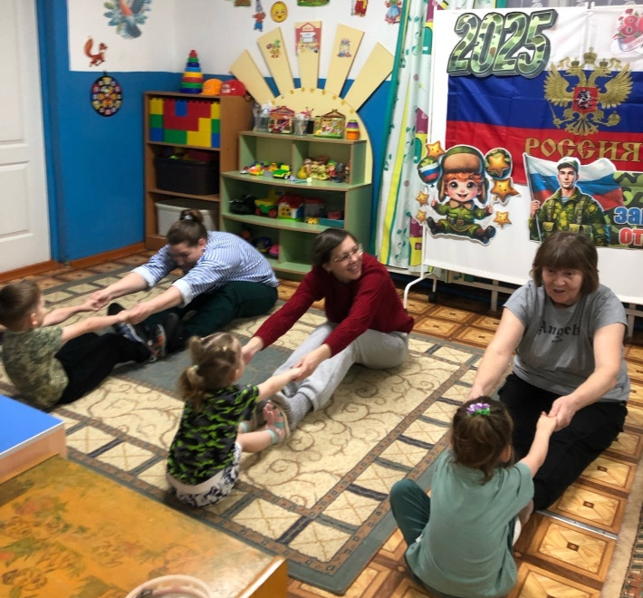

Тема: Квест-игра: «Мы - защитники!»
Дата проведения: 21.11.2025г ; 2 половина дня.
Место проведения: Детский сад «Уралочка».
Участники: Воспитанники разновозрастной группы, их родители (законные представители) папы, педагоги ДОУ.
Цели:
- Привлечение родителей к активному участию в жизни детского сада и совместному мероприятию с детьми.
- Воспитание у детей чувства патриотизма, уважения к Российской Армии и любви к Родине.
- Создание радостной, эмоционально-положительной атмосферы мероприятия, способствующей сплочению детско-родительского коллектива.
- Развитие физических качеств, смекалки, ловкости и командного духа у участников.
Задачи:
- Актуализировать и систематизировать знания детей о Дне защитника Отечества.
- Повысить интерес родителей к совместной деятельности с детьми в рамках военно-патриотического воспитания.
- Способствовать установлению доверительных и партнерских отношений между ДОУ и семьями воспитанников.
- Развивать у детей коммуникативные навыки и умение работать в команде.
Анализ и ход мероприятия
Мероприятие проходило в формате квест-игры, где команды, состоящие из детей и их родителей, выполняли различные задания на специально подготовленных "станциях" ( «Оденься пока спичка горит.»; «На лошадях»; «Разложить погоны»; «Минное поле»; «Санчасть»; «На привале»; «Песню запивай»; «Полевая кухня»; «Ремонт военной техники»; «Танковые войска»). Каждая станция была направлена на решение определенных задач: физическое развитие, логическое мышление, творческие способности и взаимопомощь.
В ходе игры родители и дети проявили высокую активность, заинтересованность и сплоченность. Наблюдалось позитивное эмоциональное взаимодействие между взрослыми и детьми. Родители активно помогали своим детям, а дети с гордостью демонстрировали свои знания и умения.
Основные результаты:
- Высокая явка родителей и их активное участие подтвердили актуальность и востребованность данной формы работы.
- Положительный эмоциональный фон: мероприятие прошло в дружеской, веселой атмосфере, способствующей укреплению семейных связей и партнерских отношений между ДОУ и семьями.
- Реализация воспитательных задач: в процессе игры дети получили возможность проявить смелость, ловкость, взаимовыручку, что способствовало формированию патриотических чувств и гордости за своих близких.
Выводы и рекомендации
Выводы:
Проведенный родительский день в формате квест-игры «Мы - защитники!» был успешным и достиг поставленных целей и задач. Мероприятие способствовало эффективному взаимодействию всех участников образовательного процесса (детей, родителей, педагогов), а также углублению знаний о Дне защитника Отечества.
Рекомендации:
- Продолжать практику проведения совместных детско-родительских мероприятий в формате квест-игр для поддержания интереса родителей к жизни ДОУ и укрепления семейных ценностей.
- Разработать методические рекомендации по проведению подобных мероприятии.
- Отметить активных участников (семьи и педагогов), проявивших инициативу и творческий подход в подготовке и проведении мероприятия.
